Схема расположения земельного участка, в отношении которого подготовлен проект решения о предоставлении Гасымову Мурифату Мырзагаевичу разрешения на условно разрешенные виды использования «деловое управление (код – 4.1)», «общественное питание (код – 4.6)» в отношении земельного участка с кадастровым номером 24:50:0300066:48, расположенного в территориальной зоне застройки индивидуальными жилыми домами (Ж-1) по адресу: местоположение установлено относительно ориентира, расположенного
за пределами участка. Почтовый адрес ориентира: Красноярский край, г. Красноярск,
ул. Дальневосточная, 6, с целью размещения объектов делового управления и общественного питания.

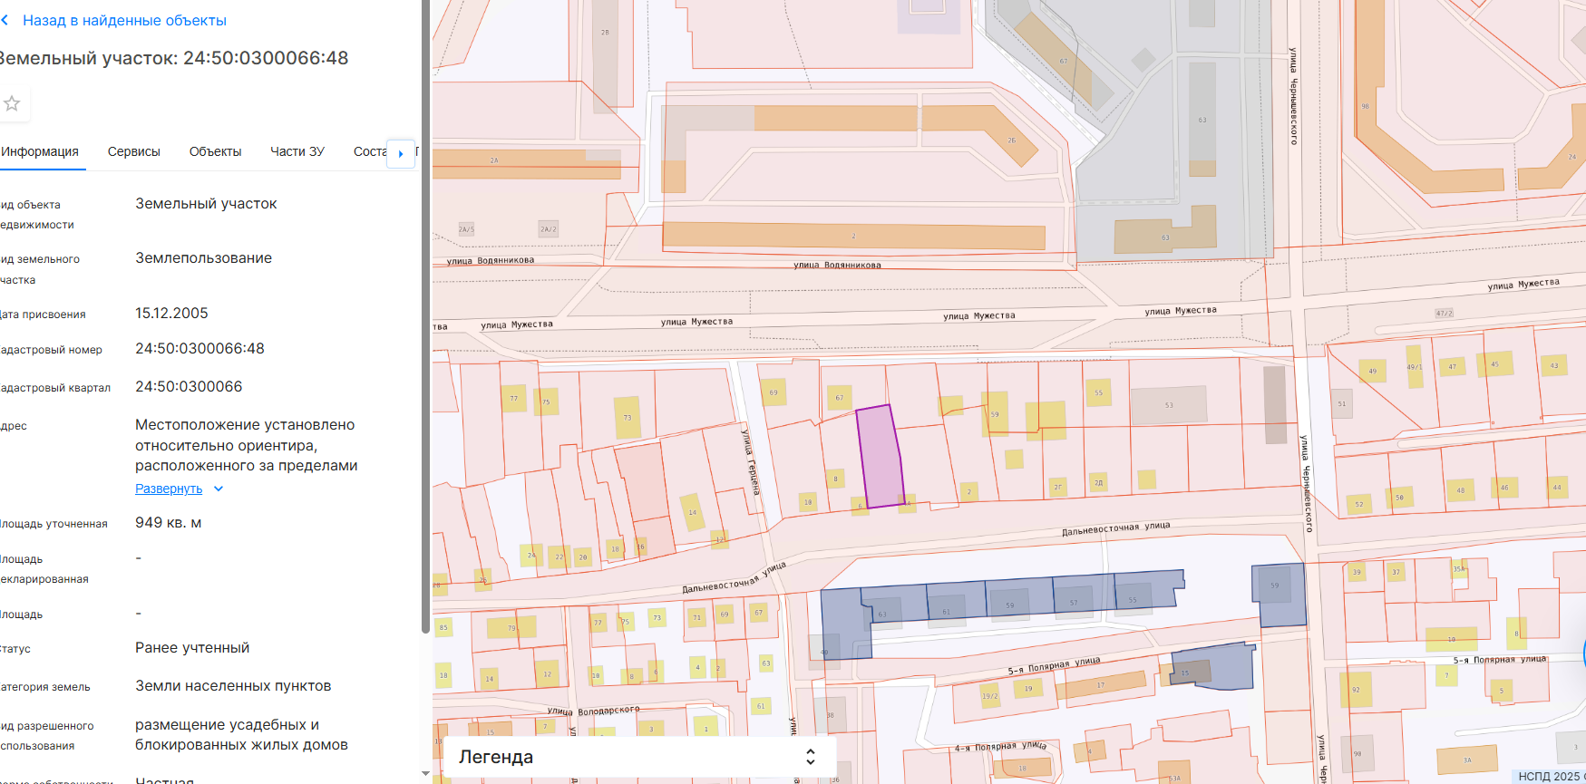

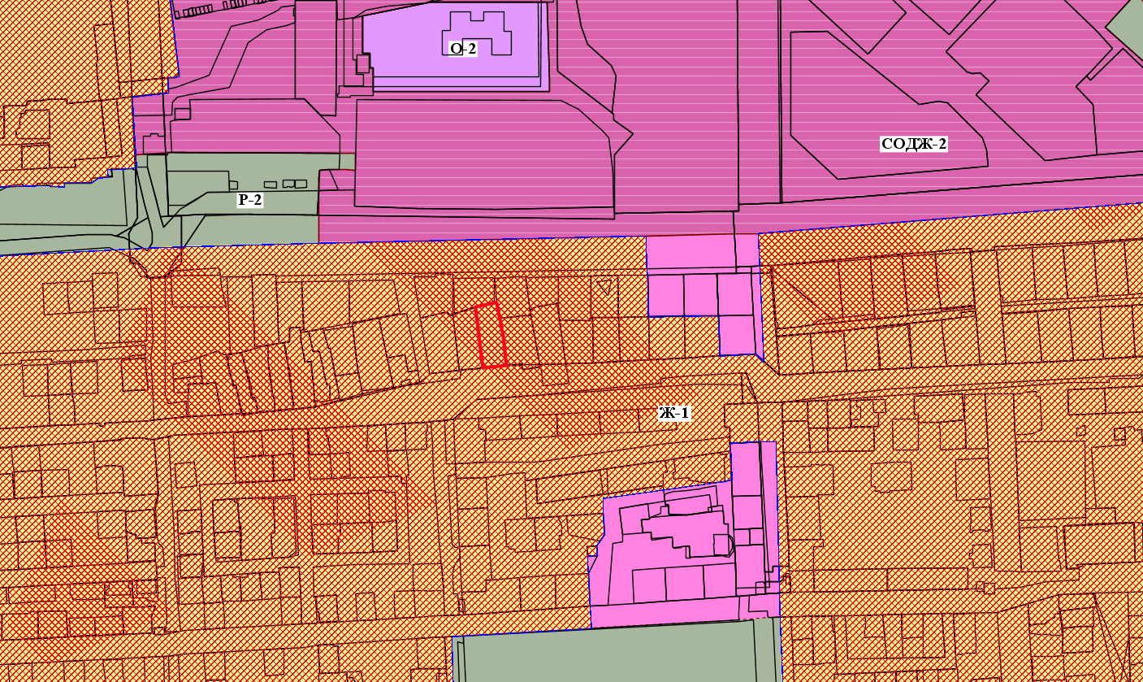

- граница земельного участка с кадастровым номером 24:50:0300066:48

- зоны застройки индивидуальными жилыми домами (Ж-1)

